Приложение 2

Осуществляется прием заявок на участие в конкурсе
«Арт-проект: Моя Москва».

«Продолжается прием заявок по направлению «Рисунок» конкурса «Арт-проект: Моя Москва», – сообщил Министр Правительства Москвы, руководитель Департамента градостроительной политики города Москвы Владислав Овчинский.
Участвовать в конкурсе могут дети и подростки в возрасте от 5 до 16 лет из любого региона России. Для этого нужно подать заявку на официальной странице конкурса https://calendar.stroimprosto-msk.ru/events/art-proekt-moya-moskva-2024
до 29 сентября 2024 года включительно. Принимаются фотографии работ
в электронном формате, а оригинал по желанию можно привезти в ГБУ «Мосстройинформ» по адресу: г. Москва, ул. 2-я Брестская, д.6.
В этом году в направлении «Рисунок» представлены следующие тематические номинации:
- «Визитная карточка столицы» – изобразите яркие
и запоминающиеся места в Москве.
- «Москва Инновационная» – представьте, как будет выглядеть столица в будущем, включая футуристические здания и транспорт.
- «Моя семья» – нарисуйте прогулку своей семьи по Москве.
Принимаются работы, выполненные в различных традиционных техниках на картоне или бумаге. Отдельно также оценивается альтернативное искусство (работа на холсте, коллажи, пластилин, песок, граффити) и цифровая живопись, где для создания рисунка используются графические редакторы. Количество работ и номинаций для участника не ограничено, при этом одна работа не может быть заявлена в нескольких номинациях.
«Арт-проект: Моя Москва» – это уникальный творческий конкурс
для детей и молодежи от 5 до 22 лет, где каждый сможет раскрыть свои творческие способности, развить навыки рисования, макетирования и проектной деятельности, вдохновившись историей и культурой Москвы, а также воплотить идеи будущего развития столицы», – пояснил Владислав Овчинский.
Всего в этом году заявлено четыре направления конкурса: рисунок, макет, проект и спецпроект «Нейросеть». Старт оставшихся направлений назначен на сентябрь 2024 года, о чем будет объявлено дополнительно, в том числе на официальной странице Арт-проекта по ссылке: https://calendar.stroimprosto-msk.ru/events/art-proekt-moya-moskva-2024.
«Молодежь Москвы играет ключевую роль в развитии нашей столицы, привнося свежие идеи в дискуссию по совершенствованию городской среды. «Арт-проект: Моя Москва» предоставляет молодому поколению площадку для самовыражения, проявления своего творческого потенциала, а также предложения инициатив по улучшению облика любимого города. Год семьи особенно вдохновляет нас на стремление к созданию комфортного и безопасного пространства для жителей, и я уверен, что каждый участник внесет значительный вклад в реализацию этой идеи», – отметил Владислав Овчинский.

Варианты визуального оформления пресс-релиза:

Вариант 1
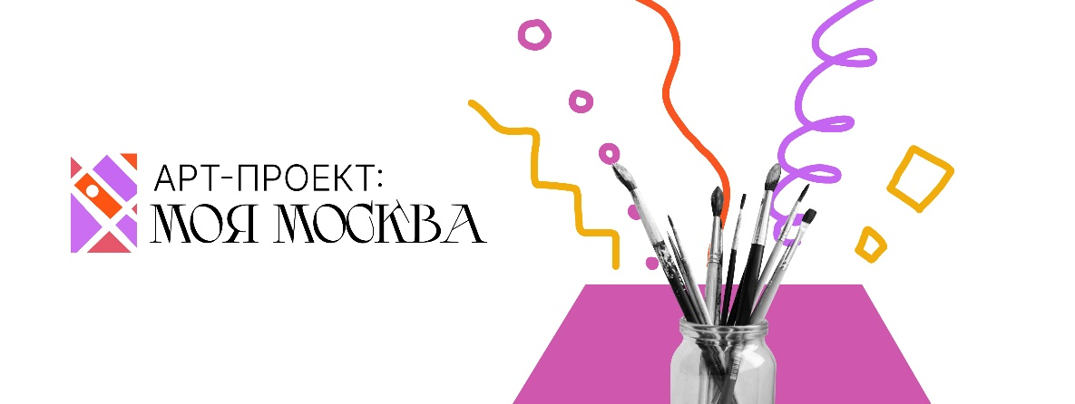

Вариант 2
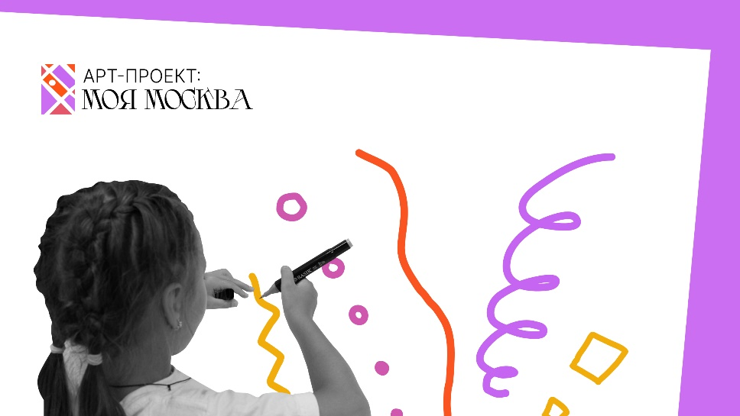

Вариант 3
